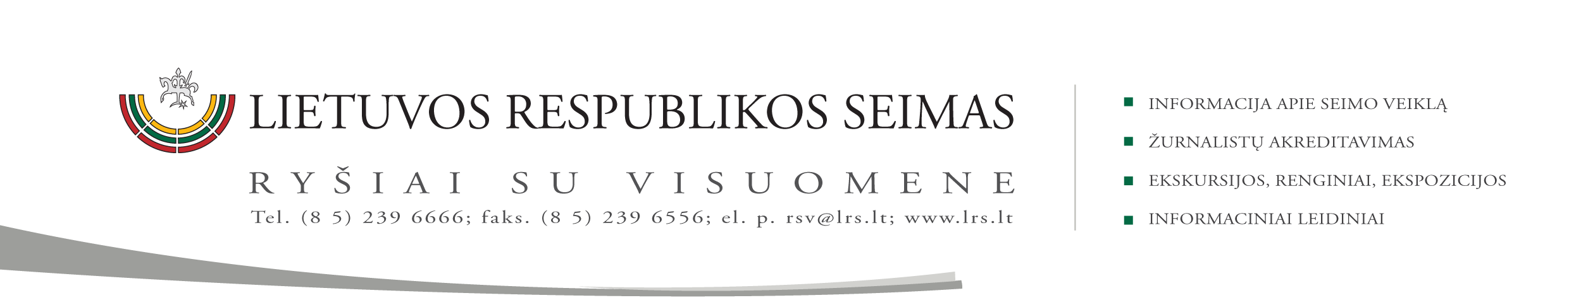

2015 m. kovo 12 d. pranešimas

VVSK nepritarė siūlymui keisti Turizmo įstatymą

Valstybės valdymo ir savivaldybių komitetas, kovo 12 d. posėdyje svarstė Turizmo įstatymo pataisas (Nr. XIIP-2268), kuriomis siūloma suteikti savivaldybių taryboms galimybę priimti sprendimą dėl kurortiniuose miestuose sezono metu vykdomų remonto, statybos darbų ribojimo, jei atliekami darbai kelia triukšmą ir daro įtaką poilsiautojams. Komitetas, atsižvelgęs į Seimo Kanceliarijos teisės departamento, pastabas ir įvertinęs Lietuvos Respublikos Vyriausybės, Lietuvos savivaldybių asociacijos ir Europos teisės departamento prie Teisingumo ministerijos pastabas dėl įstatymo projektu siūlomo perteklinio reguliavimo ir keliamų tikslų galimo pasiekimo veiksmingai įgyvendinant galiojančius teisės aktus, pasiūlė pagrindiniam komitetui grąžinti jį iniciatoriams tobulinti.

Parengė Valstybės valdymo ir savivaldybių komiteto biuro padėjėja
Genovaitė Jasaitienė (tel. (8 5) 239 6806, el. p. gejasa@lrs.lt)

